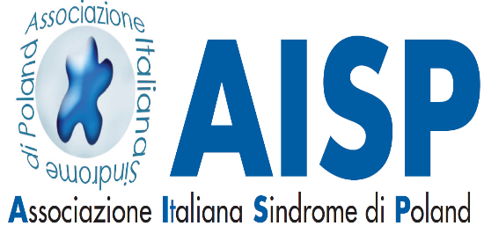

**SCHEDA DI ADESIONE**

**SEMINARIO SINDROME DI POLAND**

**21 Novembre 2015**

La partecipazione è libera e l’iscrizione obbligatoria.

Invitiamo a compilare la scheda in ogni sua parte (compresa la firma) e inviarla entro il 14/11/2015:

per posta elettronica: [segreteria@sindromedipoland.org](mailto:segreteria@sindromedipoland.org)

o inviarla per fax 010/8562263

oppure per posta: AISP ONLUS – Via Asiago, 3r 16137 Genova

Nome………………………………………………………………………………………………………………………………..

Cognome…………………….………………………………………………………………………………………………………

Indirizzo……………………………………………………………………………………………………………………………..

Città………………………………………………………………….…Provincia……………………CAP…………………….

Telefono…………………………………………………Cellulare………………………………………………………………

Qualifica professionale……………………………………………………………………………………………………….

E-Mail………………………………………………………………………………..

Interessato ai consulti clinici ○SI ○ NO

Nominativo……………………………………………………………………

Specificare quale/i delle seguenti valutazioni:

○ Biobanca ○ V.Genetica clinica ○ Ecografia M.Pettorali

○ Chirurgia toracica ○ Chirurgia della mano ○ Chirurgia plastica

Socio/Amico AISP ○SI ○ NO

Ai fini della presente iscrizione e dell’inserimento nella banca dati AISP, i dati sono richiesti per esigenze di tipo operativo, gestionale di AISP. Resta salvo il mio diritto di conoscenza, cancellazione, rettifica, aggiornamento, integrazione e opposizione al trattamento dei dati secondo quanto previsto dal D.Lgs. n. 196/2003.

Luogo e Data Firma